ЗВІТ
про виконання завдання № 4.5
Попадання у плоску фігуру
з дисципліни
«Алгоритмізація та програмування»
студента(ки) групи РІ-12
Стасюка Івана Андрійовича
Умова завдання:
Варіант 27. Написати програму, яка визначає, чи потрапляють точки, задані двома способами, в область, замальовану на малюнку сірим кольором. Параметр R вводиться з клавіатури.
2 спосіб: для десяти пострілів координати (x, y) визначаються випадково з інтервалу x, y ∈ [–2R; 2R]; виводяться значення координат (x, y) та текстове повідомлення про попадання в мішень.
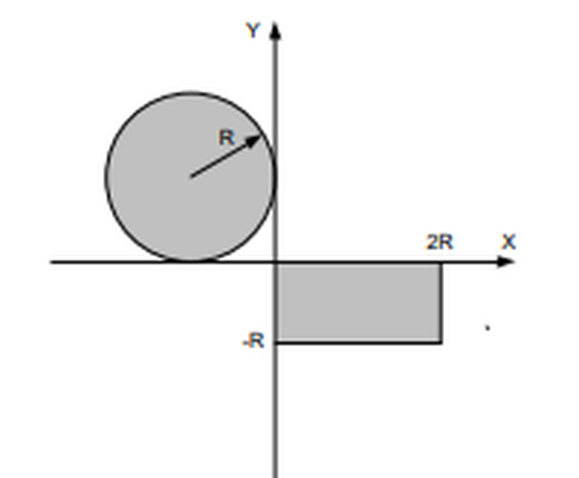

Блок-схема алгоритму:
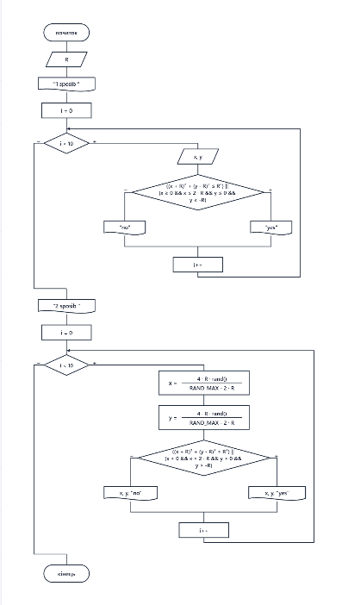

UML-діаграма дії:
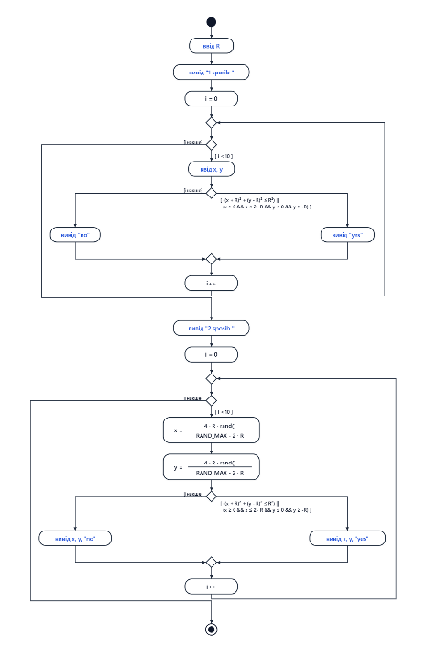

Текст програми:
#include <iostream>
#include <iomanip>
#include <cstdlib>
#include <ctime>

using namespace std;

int main()
{
double R, x, y;

cout << "R = ";
cin >> R;

srand((unsigned)time(NULL));

// ---------- 1 спосіб: координати з клавіатури ----------
cout << "1 sposib " << endl;
for (int i = 0; i < 10; i++)
{
cout << "x = "; cin >> x;
cout << "y = "; cin >> y;

if (((x + R) * (x + R) + (y - R) * (y - R) <= R * R) ||
(x >= 0 && x <= 2 * R && y <= 0 && y >= -R))
cout << "yes" << endl;
else
cout << "no" << endl;
}

cout << endl << fixed;

// ---------- 2 спосіб: випадкові координати з [-2R; 2R] ----------
cout << "2 sposib " << endl;
for (int i = 0; i < 10; i++)
{
x = 4 * R * rand() / RAND_MAX - 2 * R;
y = 4 * R * rand() / RAND_MAX - 2 * R;

if (((x + R) * (x + R) + (y - R) * (y - R) <= R * R) ||
(x >= 0 && x <= 2 * R && y <= 0 && y >= -R))
cout << setw(8) << setprecision(4) << x << " "
<< setw(8) << setprecision(4) << y << " " << "yes" << endl;
else
cout << setw(8) << setprecision(4) << x << " "
<< setw(8) << setprecision(4) << y << " " << "no" << endl;
}

return 0;
}

Посилання на git-репозиторій з проектом:
https://github.com/ppro2162-alt/-4.5.git
Висновки:
У ході виконання завдання було складено програму, яка десять разів генерує випадкові координати точки (x, y) з інтервалу [–2R; 2R] та визначає, чи потрапила точка в область, що складається з круга радіуса R із центром у точці (–R; R) і прямокутника з x ∈ [0; 2R], y ∈ [–R; 0].
Для перевірки належності точки області використано складену умову з логічними операціями «&&» та «||», а випадкові значення на заданому інтервалі отримано за допомогою функцій rand() та srand(). Закріплено навички використання циклу for, умовного оператора if–else та форматованого виведення за допомогою iomanip.

